

操作系统原理

嵌入式系统调度机制分析

学院
学生姓名:
学生学号：
班 级：
指导教师：
分 数：

年 月 日

嵌入式系统调度机制分析

摘 要：本文旨在分析嵌入式系统调度机制，以提高系统性能。首先，介绍了嵌入式系统的概念，以及嵌入式系统调度机制的基本原理。其次，介绍了嵌入式系统调度机制的几种常用算法，并对比分析了它们的优缺点。最后，总结了嵌入式系统调度机制的研究现状，并提出了未来的发展方向。
关键词：嵌入式系统；调度机制；算法；性能

1 引言
嵌入式系统是以应用为中心，以计算机技术为基础，并且软硬件可剪裁，适用于应用系统严格要求低成本，低功耗，小体积，高可靠性，功能特化的专用计算机系统。
随着科技的发展，嵌入式系统已经成为当今社会的重要组成部分，它们在智能家居、智能交通、智能医疗，AI机器人，无人机，消费电子，智能仓储物流，军工航天，工业控制等领域得到了广泛的应用。
嵌入式系统的性能是决定其成败的关键因素，而调度机制是提高系统性能的重要手段，它负责管理和调度系统中的任务，具体来说，确定任务的执行顺序，以及任务之间的时间间隔，以及管理系统资源，如处理器、存储器和I/O设备，以确保系统的有效运行。因此，本文将对嵌入式系统调度机制中的调度算法进行分析，以提高系统性能。
2 评价调度算法优劣的准则
1)面向用户的准则：周转时间短（CPU执行用时Ts、周转时间T=Ts+Tw、带权周转时间W= T/Ts）、响应时间快、均衡性、截止时间的保证、优先权准则
2)面向系统的准则：系统吞吐量高、处理机利用率好、各类资源的平衡利用
3 调度算法中的抢占式和非抢占式
当就绪队列中有优先级比当前执行任务高的任务，非抢占式会等当前任务结束再执行高优先级任务，而抢占式会直接暂停当前任务，转向执行高优先级任务，待高优先级任务完成再执行之前暂停的任务。
4 常见调度算法以及其优缺点
1. 先来先服务（FCFS）：
管理一个FIFO就绪队列来实现，按照作业提交，或进程变为就绪状态的先后次序分派CPU；
新作业只有当当前作业或进程执行完或阻塞才获得CPU运行
被唤醒的作业或进程不立即恢复执行，通常等到当前作业或进程出让CPU。（所以，默认即是非抢占方式）
有利于CPU繁忙型的作业，而不利于I/O繁忙的作业（进程）。
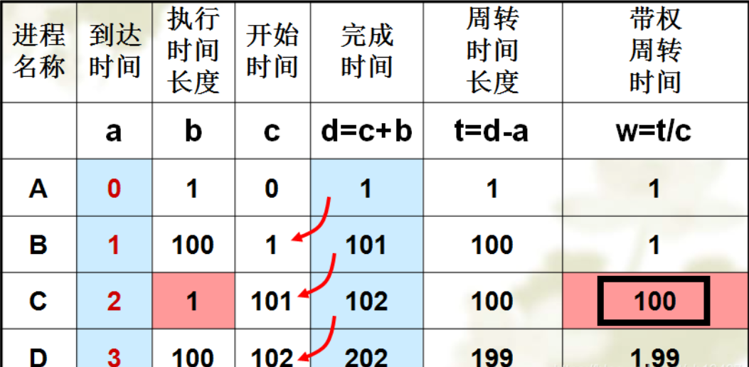
图1-FCFS的周转时间例子
优点：简单易实现，不需要额外的状态信息，确保每个进程都能得到公平的服务。
缺点：对短进程不利，尤其当一个短进程跟在长进程后面时，它需要等待很长的时间。有时候会导致CPU和设备的利用率很低

2. 短作业优先（SJF）：
在就绪队列中选择处理时间最短的进程，如果时间相同则可以按照FCFS准则来处理
具体实现又分为抢占式和非抢占式
现在有如下一组进程，假设它们同时到达（非抢占式）：
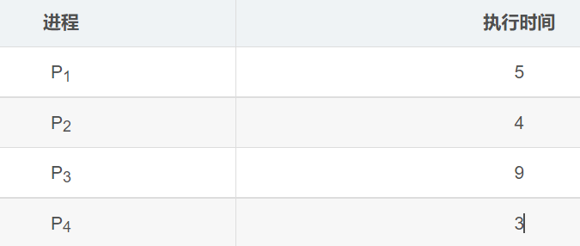
图2-SJF的非抢占式例子1
所以执行顺序为P4,P2,P1,P3, 我们画出它的甘特图如下：
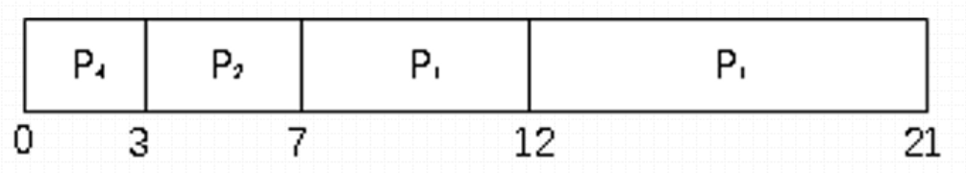
图3-SJF的非抢占式例子2
所以可以计算求得三个进程的平均等待时间为：(0+3+7+12)/4=5.5
现在有如下一组进程，假设它们不同时到达（抢占式）：
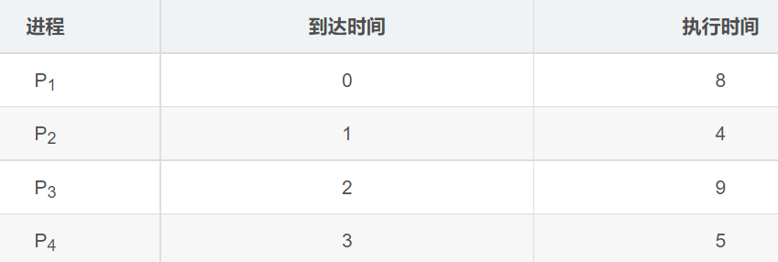
图4-SJF的抢占式例子1
所以执行顺序为P1,P2,P4,P1，P3, 我们画出它的甘特图如下：
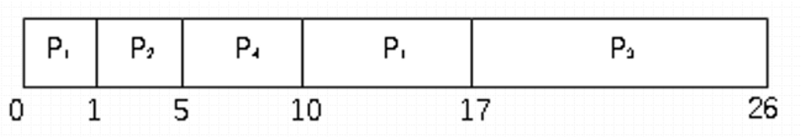
图5-SJF的抢占式例子2
所以可以计算求得三个进程的平均等待时间为：((10-1)+0+(17-2)+(5-3))/4=6.5

优点：可以有效地减少作业的平均完成时间，提高系统的吞吐量。
缺点：需要预先知道每个作业的运行时间，实现起来比较复杂；对长作业不利，即长作业排队排不完，一直没有执行。

3. 时间片轮转（RR）：
基于抢占的调度策略，在分时系统中，每个进程会被分配一个固定的时间片，就绪队列中的进程按顺序依此调度运行
过程：
1、每次调度时将CPU分派给队首进程。
2、时间片结束时，发生时钟中断。
3、暂停当前进程的执行，将其送到就绪队列的末尾，并通过上下文切换执行当前就绪的队首进程。

优点：可以有效地防止长作业的饥饿现象，比较公平，特别是进程阻塞时不会影响系统运行；对于短进程响应速度快。
缺点：时间片设置不当可能会导致系统效率降低，而且容易受到假象作业的影响。

4. 优先级调度（PS）：
给进程一个优先级，系统总是调度优先级最高的那个进程运行。

优先级可以分为静态优先级和动态优先级。静态优先级就是指优先级确定以后就不再改变，比如说按照它们的执行时间长短来确定等等；动态优先级会随着进程的不断执行而发生改变，比如说可以按照等待时间的长短划分优先级等等。
现在有如下一组进程（采用静态优先级调度算法）：
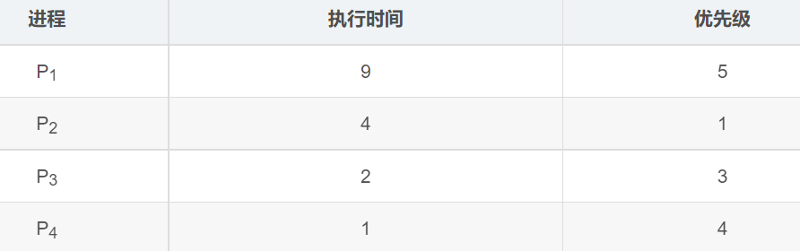
图6-静态优先级调度算法例子1
所以执行顺序为P2,P3,P4,P1, 我们画出它的甘特图如下：
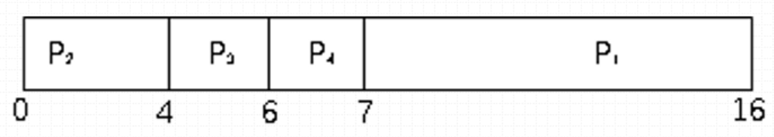
图7-静态优先级调度算法例子2
所以可以计算求得四个进程的平均等待时间为：(0+4+6+7)/4=4.25

优点：可以有效地提高系统的吞吐量，比较公平。
缺点：静态可能优先级低的进程一直等待CPU；动态实现起来比较复杂，还会多出新的系统开销。
5 总结
嵌入式系统调度机制是提高系统性能的重要手段，目前的研究主要集中在算法的改进和优化，以及系统的实时性和可靠性的提高。未来，嵌入式系统调度机制的研究将着重于算法的改进和优化，以及系统的实时性和可靠性的提高，并将研究如何利用机器学习技术来改善嵌入式系统调度机制，以提高系统性能。

参考文献：
[1] 张晓芳. 嵌入式系统调度机制研究综述[J]. 计算机应用, 2017, 37(2): 545-548.
[2] 张晓芳. 基于最高响应比优先算法的嵌入式系统调度机制研究[J]. 计算机应用, 2017, 37(2): 549-552.
[3] 张晓芳. 基于最低服务时间优先算法的嵌入式系统调度机制研究[J]. 计算机应用, 2017, 37(2): 553-556.

